エンロン事件から見る粉飾決算と内部統制システム
２班：豊崎 友松 松 大村 桑原 小池 前浦

１．粉飾決算とエンロン事件
２．SOX法
３．日本における内部統制システム
４．日本版SOX法と日米比較
５．現内部統制システムに対する提案

１．粉飾決算とエンロン事件
【 粉飾決算 】
会社が不正な意図をもって、
経営成績及び財政状態を実際より過大または過少に表示する人為的操作を加えた決算

【 エンロン事件 】
2001年、アメリカにおいて、世界最大手のエネルギー販売会社だったエンロン社が当時史上最大額（総額160億ドル）の負債を抱えて倒産した事件
倒産の原因となったのが、経営トップの粉飾決算

● 事件の概要
・エンロン社が簿外取引による決算上の利益水増し計上
→発覚後経営破綻に追い込まれる
・多くのステークホルダーが多額の損失
・事件に関与した大手監査法人アーサー・アンダーセンの解散
・会計監査を担当していた公認会計士までも粉飾決算に加担していたことが発覚
→ 事件後、他の有力企業の不正会計の発覚が相次ぎ、証券市場の公正性を脅かす事態に

● 事件の原因
① 経営者のコンプライアンス意識の低下
（株価が上がるほど経営者への報酬も上がるため、不正行為をしてまでも株価を吊り上げようとする）
② 内部統制の不備
③ 監査法人．会計監査人との癒着
（会計監査とは別に多額のコンサルティング報酬を得て、不正会計に加担する監査法人の問題）

これらを契機に、「内部統制の強化」と「監査人の独立と行動規制の厳格化」が必要不可欠に
＝ 企業会計や財務報告の正確性・透明性 →「ＳＯＸ法」の成立

２．ＳＯＸ法

【 ＳＯＸ法 】
サーベンス・オクスリー法
正式名「Public Accounting Reform and Investor Protection Act of 2002」
（公開企業会計改革ならびに投資家保護法）
アメリカにおける企業会計や財務報告に関する法律（2002年成立）

- 目的
不正会計の発覚が後を絶たない株式市場の信頼回復のため、
監査制度、コーポレート・ガバナンスやディスクロージャー※などに関する抜本的な改革を行うこと
→ 投資家保護にも繋がる

- 企業が株主・債権者などの投資者や取引先を保護するために、経営成績・財政状態・業務状況などの内容を公開すること。企業内容開示。

- 内容
- 財務報告書の記載に関する正確性
- 内部統制の構成の義務化
- 内部統制の維持の義務化
- 重大な欠陥の報告
- 内部統制報告書の提出の義務化
- 違反経営者の罰金もしくは禁錮刑

- 効果
内部統制のあり方および監査制度を根本的に改革するとともに企業経営者の責任と義務を強化する
具体的には…
市場において、内部統制報告書によって内部統制体制の有効性について伝達することを義務付けることは、有価証券の評価や株式の株価に影響する
よって、経営者に対して有効な内部統制体制を構築する強いインセンティブを与えることになる

- 弱点
内部統制の導入の際に莫大なコストがかかるため、中小規模の企業では実現できない

３．日本における内部統制システム

【 内部統制 】
- 業務の有効性および効率性
- 財務報告の信頼性
- 事業活動にかかわる法令の遵守
- 資産の保全
この4つの目的が達成していることを保証するために、企業集団の業務に組み込まれ構築され、派遣や臨時雇用の従業員など、企業集団内のすべての者が業務の中で遂行するプロセス
（1）統制環境、（2）リスクの評価と対応、（3）統制活動、（4）情報の伝項、（5）モニタリング（監視活動）、（6）ITへの対応の6つの基本要素で構成される

善管注意義務（会社法第330条）
――民法644条「受任者は、委任の本旨に従い、善良な管理者の注意をもって、委任事務を処理する義務を負う」を援用したもの
違反

任務懈怠（第423条1項）
――取締役、監査役、会計参与、会計監査人、執行役はその任務を怠ったときは、これによって生じた責任（→損害賠償責任）を会社に対して負うもの

【 企業集団における内部統制が問題となった事例 】
（１）東京電力事件（1999年）
（２）大和銀行ニューヨーク支店巨額粉飾事件（2000年）
（３）ヤクルト株主代表訴訟事件（2001年)

＜ 責任を負わされなかった判例 ＞
（１）東京電力事件
● 事件概要
リスク管理体制について明確に言及しない場合でも、職務分掌規程と考査部のシステムにより、従業員の不正行為に対する注意義務に懈怠はなかった、とする判例
東京電力会社の神奈川支店およびその営業所等において、印刷会社に対して架空または水増しの発注を行い、総額6,000万円の裏金を作り、もって追徴課税されたことについて、代表取締役の業務監視の注意義務が株主代表訴訟によって争われた事件

- 裁判所の判断
- 職務分掌規程に基づき、物品の購入に関しては、金額基準，単価契約，需要箇所契約の別により、権限の所在が明らかにされている。
- 指導監督体制として、本店経理部において経理処理を厳正かつ的確にするため、支店については毎年，営業所等については3年に1度，発電所については2年に1度の割合による考査を実施し、これにより、各所の業務運営が法令，各種規程およびマニュアルに従って行われ、不適切な運営がなされていないかについて審査が行われていた。
⇒本件不正取引に関して従業員に対する指導監督につき責めを負うべき特段の事情も見当たらないから、任務懈怠があるとはいえない

＜ 責任を負わされた判例 ＞
（２）大和銀行ニューヨーク支店巨額粉飾事件
● 事件概要
行員の不正行為や、その損失拡大を防止するためのリスク管理体制を構築すべき義務を怠ったこと、内部統制システムが構築されているかどうかの監視する義務を怠ったとして、11人の取締役に対して合計で7億7500万ドルの損害賠償を命じたという判例

- 裁判所の判断
ニューヨーク支店は財務省証券取引及びカストディ業務※に内在する事務リスクを管理する仕組みのうち、ポジション枠，損切りルール等の取引に関する制限，並びに取引担当者と照合担当者を別人とするという限度ではあるが、フロント・オフィスとバック・オフィスの分離を実施していたのであり、財務証券取引及びカストディ業務に関するリスク管理体制は、整備されていなかったとまでは言えないとした。それにもかかわらず、保有残高の確認を怠ったと認定したのである。
財務省証券の保管残高の確認は、カストディ業務に内在する事務リスクを適切に管理するため、最も基本的かつ効果的であり、欠くことのできない仕組みである。証券が発行されているのであれば証券の現物と帳簿上の記載とを突合することが必要であり、証券が発行されない登録債であり、かつ、バンカーズ・トラスト※にその保管を再委託している場合には、カストディ業務の担当を介さず、直接バンカーズ・トラストに対して保有残高の照会を行うことが必要となる。が、これをせずにカストディ係にバンカーズ・トラストから財務省証券の保管残高明細書を入手させ、その保管残高証明書と同支店の帳簿とを照合するという確認方法を採用していた。そのため、行為を発見、防止できなかったのであり、大和銀行のリスク管理体制は、この点で実質的に機能していなかった。といわれる。

※カストディ業務：株式や債券などの証券投資を行なう投資家の代理人として、有価証券の保管・管理、元利金・配当金の代理受領、預り運用資産の受渡し決済、運用成績の管理、議決権の行使などの幅広い業務を提供する、常任代理人業務のことをいう。
※バンカーズ・トラスト：アメリカの信託銀行の先駆けとなった銀行の名前

（３）ヤクルト株主代表訴訟事件
● 事件の概要
ヤクルト（乳酸菌飲料等の製造販売を主たる業とする株式会社）は資金運用業務の担当取締役の指示のもと、投機性の高いデリバティブ取引※を行い、会社に約533億2046万円の損失を被らせた。これについてA社株主が、担当取締役らに対し損害賠償を求めた判例
※デリバティブ取引：金融派生商品（株式、金利、為替などの金融商品）を用いてする、先渡取引や先物取引など。

- 裁判所の判断
・取締役による会社の余裕資金の運用と善管注意義務
「取締役は、会社に対し、『善良ナル管理者ノ注意』をもって、会社の業務を執行すべき義務を負い（商法254条3項、民法644条）、また、『会社ノ為忠実ニ其ノ職務ヲ遂行』すべき義務を負うから（商法254条ノ3）、このような善管注意義務及び忠実義務の内容として、適正に余裕資金等の資金運用を行い、収益の増大に努める一方、会社の純資産（自己資本）や収益の状況等の会社の財務及び会社の本業の状況からみて、これに重大な影響を及ぼさないように配慮すべき注意義務を負っていると解される。したがって、会社の余裕資金の運用を任せられた取締役は、資金運用に伴うリスク（損失発生の危険性）を慎重に勘案し、当該資金運用の性質・内容（元本割れの危険が比較的小さいなど安全な資金運用か、あるいはハイリスク・ハイリターンな投資かなど）、当該投資の規模（仮に投資が失敗した場合にどの程度の損失額が生ずるのかどうか等発生する損益の絶対額）を考慮し、それに見合った必要なリスクの管理を行い、その結果を踏まえつつ、必要があると認めたときには投資の規模の縮小、内容の変更さらにはこれを中止するといった措置をとることによって、会社の財務内容等に著しい悪影響を及ぼすことがないように配慮しなければならず、これを怠って会社に損失を与えた場合にはその損失について善管注意義務違反による賠償責任を負うと解すべきである。」

・経営判断の原則
「しかしながら、このようなリスクが会社に与える影響の把握とそれに見合った必要なリスク管理体制をどのようなものにするか、さらにはリスク管理の結果を踏まえて資金運用担当の取締役がどのようにして資金の運用を行うかは、会社の規模、事業内容、当該資金運用の性質・内容等に応じて全く異なるものであり、これらの諸事情や会社の置かれている状況などを踏まえたうえで、会社の経営者としての専門的かつ総合的判断であることからすると、これらの認識及び判断の内容は、意思決定の時点において一義的に定まるものではなく、取締役の経営判断に属する事項としてその裁量が認められるべきであり、いわゆる経営判断の原則が妥当する。
したがって、上記判断について取締役の責任を問うためには、取締役の判断に許容された裁量の範囲を超えた善管注意義務違反があったか否か、すなわち、意思決定が行われた当時の状況下において、取締役に一般的に期待される水準に照らして、当該判断をする前提となった事実の認識の過程（情報収集とその分析、検討）に不注意な誤りがあり、合理性を欠くものであったか否か、そして、その事実認識に基づく判断の推論過程及び内容が明らかに不合理なものであったか否かが問われるべきである。」
「当該取締役の経営判断がその裁量の範囲内であったか否かは、あくまでも意思決定の行われた時点におけるリスクに対する認識可能性やリスク管理体制の水準、さらには当時会社が置かれていた状況を基準に検討すべきであって、その後現在までに集積された知見や経験をもとに、結果責任を問うものであってはならない。」
この上で、リスク管理体制について当時の水準としては一応の体制が整えられているとし、担当取締役について実質的にA社で定めた規制事項に反して取引を行ったと見なされる取引についてのみ違法性を認め、その他の取締役、監査役については、担当取締役による規制違反が金融取引の専門家でなければ発見できないような態様で行われていることから、違法行為に気づかなかったことに監視違反は無いと判断した。

会社法上
――取締役が、職務の執行ないし監督を行う場合に、善管注意義務を果たしたといえるかどうかが基準となるが、その具体的な標準は必ずしも明らかではない
判例法上
――善管注意義務に関する判事によれば、（ⅰ）取引の承認と（ⅱ）資産管理とが別であることが共通して必要とされてきた
また、特段の事情としてリスク把握をすべきであるとの状況があれば、責任が加重される。

上記判例でいうと…
大和銀行事件 残高の照合を相手方と直接すべき。
ヤクルト事件 相応のリスク管理体制が構築されていることを認定した上で、残高の照合をする必要は無し。想定元本概念によるチェックが重視された。
→ 一定程度リスク管理体制の構築がされていれば、他の取締役または従業員において違法行為や不適切な行為があっても、当然頭取には任務懈怠にはならないという免責的機能を果たしている。
つまり、任務懈怠（善管注意義務）についての判断に際しては、業界によって異なるリスクの特徴等を把握して内部コントロールのあり方を考える。

「内部統制体制の構築」に関しては、経営判断原則ということが問題となり、“運営”に関しては信頼の原則との関係が論点となる。
しかし未だ、“運営”に関する任務懈怠が問題となった判例はない。

４．日本版SOX法と日米比較
【 日本版SOX法 】
米国における企業改革法（SOX法）を参考にした法制度（2008年施行）
金融商品取引法に盛り込まれている（第24条4の4の第1項、第193条2の2の第2項）

- 内容
上場企業に、財務報告に係る内部統制の評価と報告を義務付けるもの（金商法24条4の4第1項）
事業年度ごとに「内部統制報告書」を有価証券報告書とあわせて内閣総理大臣に提出しなければならない（経営者自らがプロセスを整備，運用，評価，結果を報告し、公認会士・監査法人からこの一連の流れの点検を受けるよう求めている）

→ 内部統制の整備状況や有効性を評価した内部統制報告書を経営者が作成し、公認会計士・監査法人がそれを監査する二重責任の原則に基づく法制度の実現
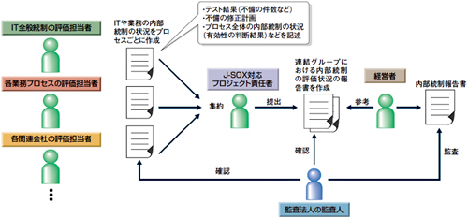
→ 企業側は、手続きの適切さを検証できるように、業務の流れやチェック態勢等を文書にする必要性あり

会社法（第362条4項6号）
――ガバナンスの実質的な規制として内部統制システムの設置・維持を要求
（ただし、その具体的な標準および手続は必ずしも明らかではない）
対象…企業活動全般
対象企業…大会社（資本金5億円以上、または負債総額200億円以上の企業）

金融商品取引法
―――対象…財務報告に係る部分
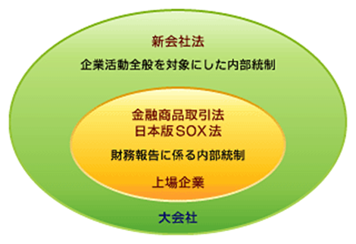
対象企業…上場企業（証券取引所で株式が売買されている会社）に限定

【 日米SOX法の比較 】
先行する米国でSOX法への対応に多くのコストが掛かったことへの配慮から、日本版では財務諸表監査との一体実施、ダイレクトレポーティング（監査人が内部統制の有効性をテストするもの）の不採用※や、不備の区分を米国SOX法の3区分から2区分にするなど、米国での反省が大きく生かされている
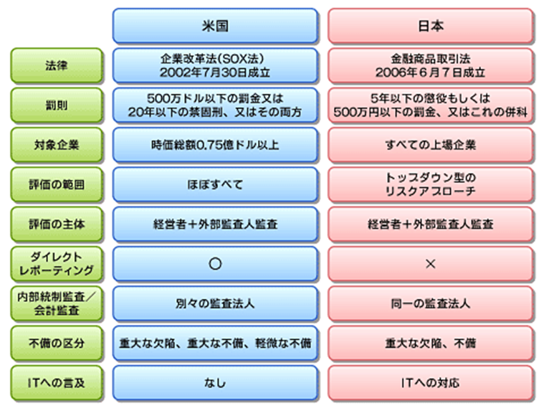
※日本はインダイレクトレポーティング方式（経営者自らが有効性テストを行うもの）

５. 現内部統制システムに対する提案
【 今後の課題 】
- 裁判所は、内部統制の“整備”ばかりを見ていて、“運用”を見ていない
→ 今後、内部統制の整備状況だけでなく運用状況が重要となる
開示面で運用状況を会社法に取り込むならば、裁判の上でも検討対象にするべきである

- 内部統制に関して、会計（監査）の期待ギャップ面を世間により知ってもらう必要がある

- 金融商品取引法の範囲は限界（財務報告の適切性）
→ 会社法の内部統制システムの範囲を明確に（業務の有効性など）

本来のあり方は、リスクがあるから内部統制が必要なはず
（リスクは、時間の経過とともに変化し、経営環境が変われば変化し、統制もまた変わらなければならないため、その状況を監査という第三者チェックによって確かめる）
しかし、現状は、監査を通すことがまず先にあり、監査のために内部統制を構築している
⇒ 内部統制評価制度の導入は、業務プロセスを見直し再整備する良い機会

